***İmar ve Planlamadan Sorumlu Şube Müdürlüğünce*** 2019 yılının ilk 6 ayı içerisinde; 63 adet jeolojik-jeoteknik  etüt raporu onaylanmış, İlimiz Belediyeleri ve İl Özel İdaresince onaylanan 40 adet imar planı Bakanlığımızın 2013/17 sayılı Genelgesi kapsamında incelenerek rapora bağlanmış,5 adet kıyı alanlarına ilişkin imar planı teklifi incelenerek Bakanlığımıza sunulmuş, çeşitli kurum ve kuruluşlara ilgili mevzuat ve 1/100.000 ölçekli Çevre Düzeni Planı kapsamında 203 adet görüş verilmiş, 3 adet Kıyı Kenar Çizgisi tespit çalışmasına ilişkin pafta aktarımı yapılmıştır.

08 Haziran 2018 Cuma gününden itibaren başvurular alınmaya başlanılmış olup,  İl Müdürlüğümüz binası zemin katında 2 adet barış masası kurulmuştur. 2018 yılı içerisinde 24 adet İmar Barışı bilgilendirme toplantısı düzenlemiş olup 1830 kişi katılım sağlanmıştır.

Müracaatları haziran ayında başlayan İmar Barışı kapsamında meydana gelen suiistimaller için   2019 yılı içerisinde 121 adet Yapı Kayıt Belgesi suç duyurusunda bulunulmuş olup, 146 adet Yapı Kayıt Belgesi iptal kararı alınmıştır. Ayrıca 10 adet kaçak yapının yıkım işlemi gerçekleştirilmiştir. Bu konuda Müdürlük olarak suiistimallere fırsat verilmeyecektir.

***Tabiat Varlıklarını Koruma Şube Müdürlüğünce*** 40 kez Tabiat Varlıklarını Koruma komisyonu toplanmış 178 karar alınmıştır.

***Proje ve Yapım İşlerinden Sorumlu Şube Müdürlüğünce*** 132 adet ihaleye ve ödeneğe esas yaklaşık maliyet hazırlanmış olup 6 adet ihale komisyon görevlendirmesi ve 7 adet yapım işi kontrollük hizmeti verilmiştir.

***Yapı Denetimi Şube Müdürlüğünce ;***

|  |  |
| --- | --- |
| YAPI DENETİMLERİ | 2019 YILI İLK 6 AY |
| Şantiye Denetimleri | 106 |
| Büro Denetimleri | 40 |
| Uygulanan İdari yaptırım (TL) | - |
| Yapı Müteahhidi Yetki Belgesi | 252 |

***Yapı Malzemeleri Şube Müdürlüğünce ;***  
 4703 sayılı Kanun ve Yapı Malzemeleri yönetmeliği çerçevesinde piyasa gözetim ve denetim faaliyetleri kapsamında yapılan faaliyet tablosu aşağıda verilmiştir.

|  |  |
| --- | --- |
| YAPI MALZEMELERİ DENETİMLERİ | 2019 YILI İLK 6 AY |
| PGD Belge Denetimi | 79 |
| Taze Beton PGD Denetimi | 46 |
| Uygulanan İdari yaptırım (TL) | 38.238,00 |
| Beton Basınç Deneyi | 1 |
| Betonarme Çelik Donatı Çekme Deneyi | 15 |

5627 sayılı Enerji verimliliği Kanunu Kapsamında Enerji Kimlik Belgesi ile ilgili denetim faaliyetleri

|  |  |
| --- | --- |
| EKB(ENERJİ Kimlik Belgesi) Denetimleri | |
| Denetlenen EkB Uzmanı | 14 |
| Yetkisi Askıya Alınan EKB Uzmanı | 6 |

***Çevre Yönetim ve Denetimi Şube Müdürlüğünce ;***

|  |  |
| --- | --- |
| ÇEVRE YÖNETİMİ VE DENETİMİ ŞUBE FAALİYETLERİ | 01.01.2019-31.06.2019 Tarihleri arası |
| Çevre Gelirleri tahsili karşılığında yapılan yardımlar (Bin TL) | 4.061.507,00TL |
| Kömür Satış İzin Belgesi Sayısı | 26 |
| Katı Yakıt Satıcı Kayıt Belgesi Alan Tesis Sayısı | 1 |
| İl Müdürlüğü Denetim (Hava) | 17 |
| İl Müdürlüğü Denetim (Atık) | 63 |
| İl Müdürlüğü Denetim (Birleşik) | 19 |
| İl Müdürlüğü Denetim (Gürültü) | 69 |
| Teknik Rapor/AAT Proje Onayı | 10 |
| Şikayet üzerine yapılan denetim | 167 |
| Canlı Müzik İzni | 10 |
| Tehlikeli Atık Geçici Depolama İzni Verilmesi | - |
| Tehlikeli Atık Taşıma Lisansı (Araç) | - |
| Tehlikeli Atık Taşıma Lisansı (Gemi) | 1 |
| Atık Yönetim Planı Onaylanması | 42 |
| Maden Atıkları Yönetmeliği AYP ve MADR Değerlendirilmesi | - |
| Alınan Atık Su Numunesi | 8 |
| İl Müdürlüğü Denetim (Su) | 10 |
| İl Müdürlüğü Denetim (Toprak) | 3 |
| Sürekli Emisyon Ölçüm Sistemi | 16 |
| Sürekli Atık Su İzleme Sistemi | 7 |
| Taş Ocaklarının Denetimi | - |
| MÇK Kararları | 3 |
| Uygulanan İdari Para cezaları | 507.943,00TL |
| Atık Su arıtma Tesisleri Elektrik Geri Ödemesi | - |
| Atık Su arıtma Tesisi Proje Onayı | 5 |
| Temiz Hava istasyonu | 5 |
| Gelen Evrak Sayısı | 2017 |
| Giden Evrak Sayısı | 652 |
| Alo 181 Şikâyetleri | 292 |
| CİMER-Açık Kapı ve Şikâyetleri | 126 |

***Çed ve Çed İzinlerinden sorumlu şube Müdürlüğünce;***  
26 adet ÇED Gerekli Değildir Kararı,   
4 adet ÇED Olumlu Kararı,   
157 adet ÇED Kapsam dışı görüşü,   
43 adet İl Müdürlüğü Uygunluğu,   
20 adet Geçici Faaliyet Belgesi,   
27 adet çevre izin ve lisans belgesi verilmiştir.

Eğitim ve toplantı kapsamında 5 adet Sıfır Atık toplantısı, 2 adet çevre konularında toplantı ve 10 adet çeşitli konularda bilgilendirme toplantısı düzenlenmiştir. 05 Haziran Dünya Çevre Günü kutlama etkinlikleri yapılmış basında 28 adet haber yayınlanmıştır.

***Milli Emlak Müdürlüğünce;***

|  |  |  |  |  |  |  |  |  |  |  |
| --- | --- | --- | --- | --- | --- | --- | --- | --- | --- | --- |
| **01.01.2019 – 31.05.2019 MİLLİ EMLAK GELİRLERİ** | | | | | | | | | | |
|  | **SATIŞ** | **2B SATIŞ** | **KİRA** | **ECRİMİSİL** | **KAMU KONUTLARI** | **İRTİFAK HAKKI** | **İZALE-İ ŞUYU** | **TAŞINIR MAL- TAŞIT SATIŞ** | **TAŞINIR MAL- DİĞER SATIŞ** | **GENEL TOPLAM** |
| **MERKEZ** | 1.161.103,97 | 300.487,87 | 84.205,04 | 223.055,89 | 1.290.741,47 | 175.901,31 | 0,00 | 0,00 | 16.702,00 | 3.252.197,55 |
| **AYVACIK** | 7.692,18 | 53.596,02 | 66.418,35 | 281.194,65 | 15.522,88 | 19.518,87 | 0,00 | 0,00 | 377,30 | 444.320,25 |
| **BAYRAMİÇ** | 0,00 | 0,00 | 24.189,63 | 16.172,98 | 6.008,44 | 10.892,06 | 0,00 | 0,00 | 0,00 | 57.263,11 |
| **BİGA** | 39.915,00 | 217.284,84 | 1.882.342,26 | 87.271,52 | 6.475,62 | 10.105.270,22 | 0,00 | 0,00 | 0,00 | 12.338.559,46 |
| **BOZCAADA** | 0,00 | 0,00 | 90.328,79 | 1.598,56 | 35.811,92 | 0,00 | 0,00 | 0,00 | 0,00 | 127.739,27 |
| **ÇAN** | 0,00 | 2.192,83 | 7.169,57 | 35.408,41 | 24.630,87 | 0,00 | 0,00 | 0,00 | 0,00 | 69.401,68 |
| **ECEABAT** | 0,00 | 0,00 | 14.799,96 | 26.983,81 | 21.899,00 | 0,00 | 0,00 | 0,00 | 0,00 | 63.682,77 |
| **EZİNE** | 184.258,40 | 1.959,27 | 55.714,31 | 114.808,58 | 6.762,72 | 449.394,38 | 0,00 | 0,00 | 0,00 | 812.897,66 |
| **GELİBOLU** | 48.514,23 | 0,00 | 76.573,03 | 192.204,89 | 26.856,98 | 21.720,96 | 0,00 | 0,00 | 0,00 | 365.870,09 |
| **GÖKÇEADA** | 0,00 | 0,00 | 74.081,10 | 252.921,83 | 426.959,55 | 20.290,00 | 0,00 | 0,00 | 1.090,80 | 775.343,28 |
| **LAPSEKİ** | 0,00 | 106.657,07 | 50.987,18 | 25.350,67 | 2.712,15 | 86.508,20 | 0,00 | 53.800,66 | 362,23 | 326.378,16 |
| **YENİCE** | 0,00 | 74.152,35 | 13.595,29 | 17.008,00 | 37.047,90 | 0,00 | 0,00 | 0,00 | 5.831,00 | 147.634,54 |
| **GENEL TOPLAM** | 1.441.483,78 | 756.330,25 | 2.440.404,51 | 1.273.979,79 | 1.901.429,50 | 10.889.496,00 | 0,00 | 53.800,66 | 24.363,33 | 18.781.287,82 |

|  |  |  |  |  |
| --- | --- | --- | --- | --- |
| Milli Emlak Müdürlüğü 2019 Yılı ilk 6 ay | | | | |
| **İlçe** | **Satış Adet** | **Ecrimisil Adet** | **Kiralama Adet** | **Tahsis Adet** |
| **Merkez** | **_** | **249** | **25** | **2** |
| **Ayvacık** | **_** | **118** | **2** | **1** |
| **Bayramiç** | **_** | **9** | **16** | **_** |
| **Biga** | **_** | **17** | **39** | **_** |
| **Bozcaada** | **_** | **_** | **_** | **_** |
| **Çan** | **_** | **45** | **_** | **_** |
| **Eceabat** | **_** | **91** | **43** | **2** |
| **Ezine** | **_** | **103** | **74** | **6** |
| **Gelibolu** | **1** | **257** | **1** | **25** |
| **Gökçeada** | **_** | **57** | **25** | **4** |
| **Lapseki** | **_** | **12** | **_** | **3** |
| **Yenice** | **_** | **5** | **1** | **2** |
| **Toplam** | **1** | **963** | **226** | **45** |

Ayrıca İlimizde 387 sayılı Milli Emlak Genel Tebliği Kapsamında 2916 adet Doğrudan Kiralama talebi alınmış 839 adet kiralama yapılmış olup diğer talepler değerlendirilmektedir.

**Bilgi Teknolojileri, İnsan Kaynakları Ve Destek Hizmetleri Şube Müdürlüğünce;**

1- Kurumumuza Gelen Evrak : 10810, Kurumumuzdan Giden Evrak : 15954 adettir.

2- Personelimizin verdiği dilekçelere cevap yazıldı.

3- Çevre ve Şehircilik Bakanlığı Personel Dairesi Başkanlığından gelen yazılar, personele tebliğ edildi.

4- Çevre ve Şehircilik Bakanlığı Eğitim ve Yayın Dairesi Başkanlığının planladığı eğitimlere personel görevlendirildi.

5- Valilikten gelen genel yazılar personele tebliğ edildi.

6- Bimer’den gelen yazılar kayda sokuldu ve cevap verilmesi sağlandı; toplam 209 başvuru yapıldı. 94 başvuruya cevap verildi. 112’i yazışma sürecinde hazırlanıyor. 3’ü iade edilmiştir.

7- Kurumumuzda staj yapmak isteyen öğrencilerin başvuruları alındı. Staj yapılacak bölümler; Mimarlık ve Tasarım Fakültesi Peyzaj Mimarlığı Bölümü 3 kişi, Peyzaj ve Süs Bitkileri Bölümü 1 Kişi, Mühendislik Fakültesi Çevre Mühendisliği 5 kişi, Mühendislik Fakültesi İnşaat Mühendisliği Bölümü 1 kişi, İnşaat Teknolojisi Bölümü 1 kişi, Elektrik Enerjisi Üretim, İletim ve Dağıtım Bölümü 1 kişi olmak üzere toplam 12 kişi Müdürlüğümüzde Staj yapacaklardır.

8- Kurumumuzda çalıştığını belirten, kişilerin dilekçesine binaen 14 kişiye belge verildi.

9- Emekliye ayrılmak isteyenlerin dilekçeleri Bakanlığımız Personel Dairesi Başkanlığına gönderilerek, emekliye ayrılmaları sağlandı.

10- Personelin aylık maaşı düzenlendi.

11- Tüketim ihtiyaçları (Temizlik, Kırtasiye vb.) ve Büro Malzemelerinin alımı, kullandırılması ve demirbaşların zimmet işlemleri Ayniyat Saymanınca yapıldı.

12- Müdürlüğümüz Yemekhanesinde günlük ortalama 70 personele ve 10 yakınına yemek hizmeti verilmektedir.

**Yerel Yönetimler Şube Müdürlüğünce ;**

|  |  |  |
| --- | --- | --- |
|  | **YEREL YÖNETİMLER ŞUBE MÜDÜRLÜĞÜ (01.01.2019-30.06.2019) GELEN EVRAK BİLGİLERİ** | |
| ***SIRA NO*** | ***GELEN EVRAKIN KONUSU*** | ***SAYISI*** |
| 1 | Bakanlıktan gelen bilgilendirme yazıları | 23 |
| 2 | Yerel Yönetimlere duyurulması istenilen yazılar | 45 |
| 3 | Bakanlıktan gelen talimatlı yazılar | 18 |
| 4 | Belediyelerin kamu yararı kararı talep yazıları | 4 |
| 5 | Bakanlıktan gelen kamu yararı kararı görüş yazısı | 2 |
| 6 | Belediyeden gelen ihaleden yasaklama talep yazısı | 3 |
| 7 | Belediyeden gelen Koruma Kurulu görüş yazısı | 1 |
| 8 | Belediyeden gelen Koruma Kurulu kararına itiraz yazısı | 1 |
| 9 | Bakanlığın Belediyelere görüş cevap yazısı | 1 |
| 10 | Bakanlıktan şahıslarla ilgili gelen talimat yazısı | 1 |
| 11 | Belediyelerin görüş talep yazıları | 3 |
| 12 | Belediyeler ve birliklerden gelen çeşitlitalep yazıları | 4 |
| 13 | CİMER Başvurusu | 3 |
| 14 | Bakanlıtan gelen kardeş kentle ilgili yazı | 3 |
| 15 | Belediyelerden gelen kardeş kent yazısı | 1 |
| 16 | Yerel yönetimleri bilgilendirme toplantısı cevabi yazılar | 11 |
| 17 | Birliklerin toplantı talep yazıları | 6 |
| 18 | Birliklerin meclis kararları bildirimi | 11 |
| 19 | Belediyelerin meclis kararları bildirimi | 2 |
| 20 | Meclis üyelerine tebliğ tebellüğ yazıları | 2 |
| 21 | Birliklerin tüzük değişikliği talebi | 1 |
| 22 | Birliklerin şirket kurulması ile ilgili Bakanlık yazısı | 1 |
| 23 | Belediyelerin bütçe içi işletme kurma talep yazıları | 3 |
| 24 | Bakanlığın bütçe içi işletme ilgili görüş yazısı | 2 |
| 25 | Belediyelerin borçlanma ile ilgili talep yazısı | 1 |
| 26 | İl Müdürlüklerinden gelen çeşitli bilgilendirme yazıları (Belediyelere katılım, cadde,sokak isim değişikliği, adres değişikliği, evrak kayıt personeli bildirimi vs. | 31 |
| 27 | Valilik, kaymakamlıklar ve çeşitli kurumlrdan gelen bilgilendirme yazıları | 55 |
| 28 | Bakanlıktan gelen seçim sonuçları istatistiği talebi | 1 |
| 29 | Belediyelerin seçilmiş organların üyeleri ile ilgili istatistiki yazılar | 24 |
| 30 | Bakanlık Yurt Dışı Hizmet Damgalı pasağport görüş yazısı | 3 |
| 31 | Belediyelerin Hizmet Damgalı Pasaport talep yazıları | 14 |
| 32 | Belediyelerimn kayıp resmi mühür talep yazısı | 1 |
| 33 | Belediyelerin yan ödeme cetvelleri bildirimi ve tazminatlarla ilgili yazı | 3 |
| 34 | 2018 yılı faaliyet raporu bildirimi | 9 |
| 35 | Belediye performans program sunumu | 1 |
| 36 | Belediyelerin 7/24 Esasına göre hizmet verilmesi talimat yazısı | 1 |
| 37 | Mali tabloların sunulması | 1 |
| 38 | Hizmet alım takip sitsemi talimatı | 1 |
| 39 | Raporları elektronik ortamda gönderilmesi | 1 |
| 40 | belediyelerin ücretsiz seyahat gelir desteği Bakanlığın talimat yazıları | 6 |
| 41 | Belediyelerden gelen ücretsiz seyahat kapsamında gelen yazılar | 68 |
| 42 | Belediye meclisi hakkında görüş isteme | 1 |
| 43 | Belediye personeli giderleri hakkında görüş isteme | 1 |
| 44 | Mahalli İdarelere ilk defa memur alımı izni isteği | 1 |
| 45 | Belediye personlinin işe bildirimi | 3 |
| 46 | Belediye zabıta memuru atamasıyla ilgili görüş yazısı | 1 |
| 47 | Belediyede ilk defa itfaiye eri alımı ile ilgili görüş isteği | 1 |
| 48 | Belediyelerin sözleşmeli personel çalıştırılmasıyla ilgili yazı | 9 |
| 49 | Bakanlıktan gelen sözleşmeli personel çalıştırılmasıyla ilgili yazı | 3 |
| 50 | Belediyelerin işçi alımı ile ilgili | 2 |
| 51 | Belediyelerin sınavsız atama talebi görüş isteği | 4 |
| 52 | Bakanlıktan görevde yükselme sınav duyurusu | 1 |
| 53 | Bakanlıktan görevde yükselme sınav başvurusu yazısı | 23 |
| 54 | Belediyeden gelen görevde yükselme sınavı görüş talebi | 1 |
| 55 | Bakanlıktan gelen görevde yükselme görüş | 1 |
| 56 | Belediyeden gelen kent konseyi başvurusu | 1 |
| 57 | Bakanlıktan gelen Köydes bilgilendirme yazısı | 1 |
| 58 | Bakanlıktan gelen mahalli İdare mevzuatı görüş bildirilmesi | 7 |
| 59 | Belediyeden gelen mevzuat taslakları ile ilgili görüş isteği | 12 |
| 60 | Belediyedeki işlerin sözleşmelerinin tasfiye ve devri talimat | 1 |
| 61 | Belediye ve birliklerden gelen cevabi yazı ve talepler | 16 |
| 62 | trafik genel eğitim planı | 1 |
| 63 | İdare ve denetim müdürlüğünden gelen yazı | 1 |
| 64 | Belediye ve birliklerden istenilen istatistiki bilgiler | 352 |
|  | **TOPLAM** | **817** |

|  |  |  |  |  |  |  |  |
| --- | --- | --- | --- | --- | --- | --- | --- |
| **YEREL YÖNETİMLER ŞUBE MÜDÜRLÜĞÜ GİDEN EVRAK BİLGİLERİ** | | | | | | | |
| İLK 6 AYLIK 01.01.2019-30.06.2019 | | | | | | | |
| ***GİDEN EVRAK KONUSU*** | | | | | | | ***SAYISI*** |
| 1- Mahali İdareler ile bunların merkezi idareleri ile olan alaka ve münasebetlerini düzenlemek (Yerel Yönetimlere duyuru ve bilgilendirme yazıları) | | | | | | | 57 |
| 2- Kamu yararı kararına ilişkin yazılar | | | | | | | 5 |
| 3- Belediyelerin ihaleden yasaklama talep yazıları | | | | | | | 1 |
| 4- Birliklerin ihaleden yasaklama talep yazıları | | | | | | | - |
| 5- Koruma Kurulu görüş yazıları | | | | | | | 6 |
| 6- Mahali İdareler birlik toplantırı yazıları | | | | | | | 12 |
| 7-Mahali İdare Birliklerinin şirket kurulması | | | | | | | 1 |
| 8- Belediyeler tarafından kurulacak bütçe içi işletmeler hakkında yazı | | | | | | | 5 |
| 9- Mahali İdareler borçlanma işlemleri | | | | | | | 1 |
| 10- Mahali İdareler ve yabancı ülke mahali idareler ile kardeş kentilişki kurma iş ve işlemleri | | | | | | | 3 |
| 11- Mahali İdareler yurt dışında yapılan ziyaretlerle ilgili iş ve işlemler (Hizmet damgalı pasaport verilmesi ) | | | | | | | 16 |
| 12- Mahali İdareler hazırlanan faaliyet raporları bakanlığa gönderilmesi | | | | | | | 19 |
| 13- Mahali idarelerden istenilen istatistikteki bilgilerin toplanması ve Bakanlığa gönderilmesi | | | | | | | 31 |
| 14-Mahali İdareleri seçilmiş organların üyeleri ile ilgili istatistiki bilgilerin toplanması ve Bakanlığa gönderilmesi | | | | | | | 5 |
| 15- Merkezi yönetim bütçesinden mahali idarelere aktarılacak yardımlarla ile ilgili iş ve işlemler (Ücretsiz seyahat gelir desteği) | | | | | | | 21 |
| 16- Mahali İdarelere ilk defa memur alım izni ile ilgili iş ve işlemler ( Personel işleri) | | | | | | | 2 |
| 17- Belediyelere ilk defa zabıta memuru alım izni işlemleri (Personel işleri) | | | | | | | 1 |
| 18-Belediyelere ilave personel istihdam talebi işlemleri (Personel işleri) | | | | | | | 1 |
| 19- Mahali İdarelerde istihdam edilen sözleşmeli personelin işlemleri(Personel işleri ) | | | | | | | 10 |
| 20- Mahali İdare şirketlerinde hizmet alımı kapsamında işçi alım izni (Personel işleri) | | | | | | | 2 |
| 21- Mahali İdarelerde görev yapan personelin görevde yükselme ve ünvan değişikliği işlemleri | | | | | | | 9 |
| 22- Mahali İdare birimlerinin hizmetlerine gönüllü katılımı düzenleyen işlemler (Kent Konseyi ) | | | | | | | 1 |
| 23- Mahali İdarelerce hazırlanan mevzuat metinlerinin yürürlüğwe girmeden önce alınması gereken kurum ve kuruluşların görüşleri ile ilgili işlemler | | | | | | | 1 |
| 24-Mahali idareler için yeni hazırlanacak veya değişiklik yapılacak mevzuat tasalaklarına ilişkin görüş bildirmek | | | | | | | 14 |
| 25- Mahali İdareler mevzuatının uygulanması hususunda ortaya çıkacak tereddütleri gidermek üzere görüş oluşturmak | | | | | | | 6 |
| 26- Yatırım sözleşmelerinin devri tasfiyesi ve süre uzatma işlemleri yazıları | | | | | | | 5 |
| 27- Kurumlara ve vatandaşlara yazılan çeşitli yazılar | | | | | | | 6 |
|  |  |  |  |  |  |  | TOPLAM : 254 ADET |

**Alt Yapı ve Kentsel Dönüşüm Hizmetleri Şube Müdürlüğünce;**

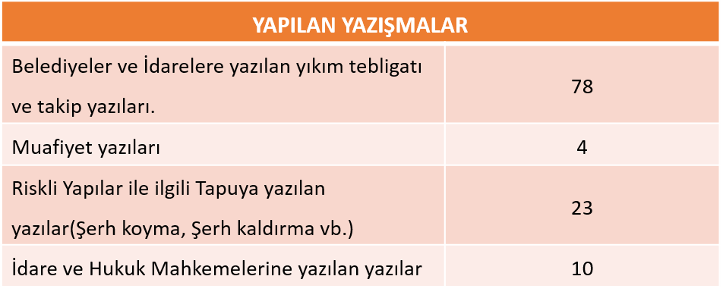

**ALTYAPI VE KENTSEL DÖNÜŞÜM ŞUBE MÜDÜRLÜĞÜ**

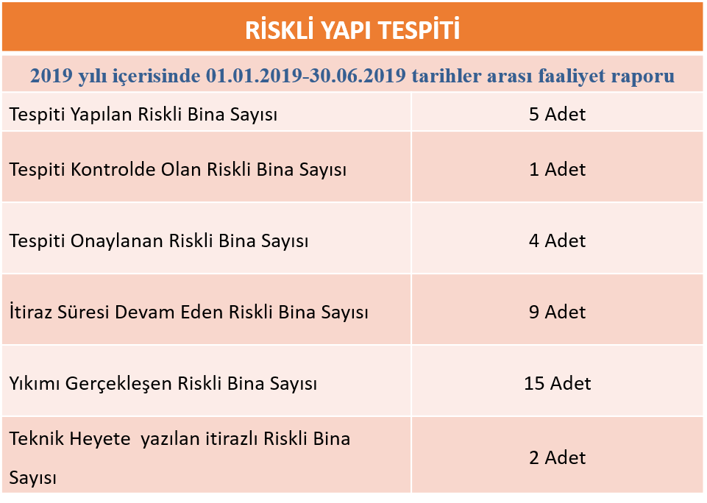

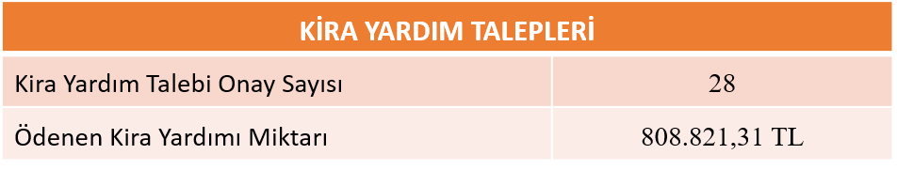

|  |  |
| --- | --- |
| **YAPILAN YAZIŞMALAR** | |
| Belediyeler ve İdarelere yazılan yıkım tebligatı ve takip yazıları. | 78 |
| Muafiyet yazıları | 4 |
| Riskli Yapılar ile ilgili Tapuya yazılan yazılar(Şerh koyma, Şerh kaldırma vb.) | 23 |
| İdare ve Hukuk Mahkemelerine yazılan yazılar | 10 |
| Hisse satışı için, Bedel Tespit Komisyonu Tespit Yazısı | 2 |
| AFAD Hizmet Grupları, Operasyon Planları güncelleme ve Kurumlara yazılan yazılar | 10 |
| CİMER başvurularına yazılan cevabi yazılar | 4 |
| Vatandaşlara yazılan cevabi yazılar | 6 |
| Diğer Yazışmalar | 40 |